муниципальное бюджетное дошкольное образовательное учреждение
«Детский сад № 22 «Радуга» станицы Лысогорской»

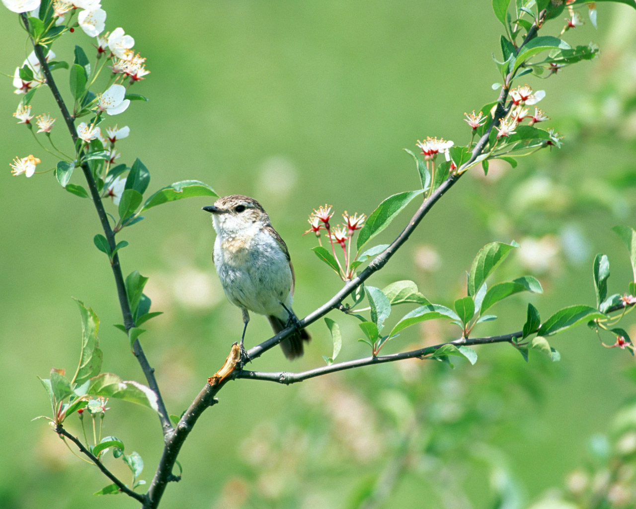
Выпуск №22
Май 2013г.

Подготовила
Инструктор по физической культуре Л.Н. Березняк

Консультация для родителей
Утренняя гимнастика в детском саду

Утренняя гимнастика в детском саду имеет большое оздоровительное значение и является обязательной частью распорядка дня.
Все мы знаем, что спеша на работу или по другим делам мы редко пытаемся провести утреннюю гимнастику со своими детьми перед детским садом. Именно по этой причине ежедневное её проведение в детском дошкольном учреждении должно быть обязательным. Утренняя гимнастика проводится в определённые часы до завтрака, поэтому старайтесь привести ребёнка в детский сад без опозданий так, чтобы ребёнок успел её сделать.
Утреннюю гимнастику в детском саду проводит либо воспитатель, либо инструктор физической культуры. Утренняя гимнастика в детском саду начинается с построения детей. Это построение проводится быстро и направлено лишь на то, чтобы рационально разместить детей на имеющейся площади. Затем необходимо сосредоточить внимание детей, начинайте упражнения с ходьбы и затем лёгкого бега. Очень полезны в этот момент упражнения на реакцию: например дети отвечают хлопком руками на хлопок воспитателя, при этом не прекращая ходьбы. Упражнения должны затрагивать различные мышечные группы: плечевой пояс, ноги, стопы, боковые мышцы туловища и мышцы спины, мышцы брюшного пресса.

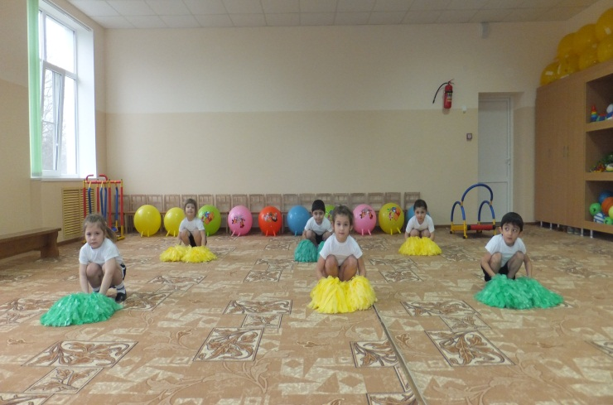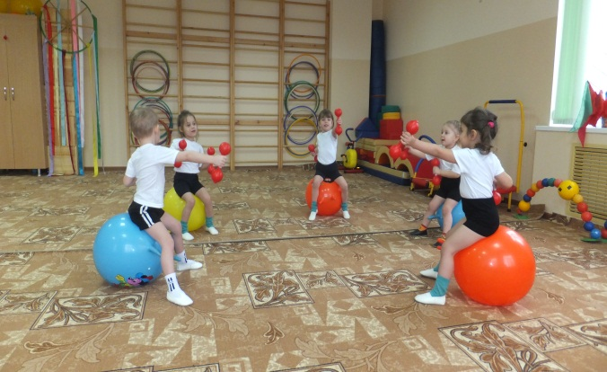

Инструктор по физической культуре Л.Н. Березняк

Игры для детей весной на улице

Для любого ребенка процесс прыгания, лазания и бегания является не только приятным, но и необходимым. Для малышей, это прекрасная возможность развивать крупную моторику и оттачивать координацию движений, а для деток постарше вклад в физическое развитие организма, формирование ловкости и выносливости. Поэтому подвижные игры для детей весной на улице просто незаменимы для растущего организма, укрепляют мышцы и иммунитет малыша.

Игра весной на улице: Лягушата.
На площадке рисуется мелом круг, символизирующий болото. Малыши бочком стоят вдоль круга, как лягушата на берегу болота. Взрослый читает стишок:
Поскакали по дорожке, лягушки, вытянувши ножки,
Ква-ква-ква-ква-ква,
Скачут, вытянувши ножки.
В это время малыши прыгают друг за другом по кругу. А когда стих окончен, нужно запрыгнуть в круг.

Игра весной на улице: Капитан дальнего плавания.
Весной начинает таять снег, по двору текут бурные реки, образовывая много луж и небольших ручейков. Это самое время для построения и запускания корабликов, этот процесс очень любят все дети. Конечно, сделать кораблик вместе с малышом лучше заранее дома. Подойдут любые подручные средства: кораблик из обычной бумаги, сложенный старым известным методом или мини кораблик из скорлупы ореха, а то и вовсе большой корабль из пенопласта.
Выйдя на улицу, найдите подходящий ручеек или пусть малыш его сделает сам, при помощи лопатки расчистив место для водного потока от палок и снега. Запускайте кораблик, а может даже не один, пусть мамин кораблик из бумаги соревнуется с кораблем малыша из пенопласта, он-то наверняка выиграет, доставив немало радости крохе. Можно к судну побольше приделать веревочку и управлять им.

Веселого вам время провождения!
Основные принципы и средства закаливания
С давних времен использовались и сейчас остаются основными и самыми действенными средства закаливания естественные силы природы: солнце, воздух и вода.

«Вода»
Вода - общепризнанное средство закаливания. Преимущество воды перед другими средствами закаливания заключается в том, что водные процедуры легко дозировать.
При проведении водных процедур с детьми дошкольного возраста следует придерживаться следующих правил:
1. Надо, чтобы дети к воде подходили с теплым телом, при этом нужно, чтобы в помещении, где это происходит, температура должна соответствовать принятым для данного возраста, а также, чтобы детям не приходилось долго ожидать своей очереди.
2. Надо проследить за своевременным появлением покраснения кожи. Если эта реакция запаздывает, надо способствовать ее наступлению, тщательным растиранием кожи полотенцем «до красноты».
3. Чем холоднее вода, тем короче должно быть время ее «соприкосновения с телом».

«Воздух»
Воздух - это среда, постоянно окружающая человека. Он соприкасается с кожей - непосредственно или через ткань одежды и со слизистой оболочкой дыхательных путей. Из специальных мер закаливания воздухом в детских садах применяются: сон на воздухе, в холодное время и воздушные ванны. В детском саду мы используем воздушный режим.

«Солнце»
Закаливающее значение действия солнца своеобразно. Солнце является сильно действующим средством закаливания. Солнечные лучи оказывают на организм общее укрепляющее действие, повышают обмен веществ в организме, лучше становится самочувствие, сон, кожа лучше регулирует теплообмен. Но солнце может оказывать и отрицательное действие. Поэтому надо к этой процедуре подходить очень осторожно. У младших детей особенно полезны солнечные ванны, но важен при этом индивидуальный подход. Проводить солнечные ванны надо в движении, но игры надо проводить спокойного характера. Солнечные ванны увеличиваются постепенно.

По утрам и вечерам
Открываю в ванной кран.
Я воды не пожалею,
Уши вымою и шею.
Пусть течет водица –
Я хочу умыться.
Посильнее кран открыла
И взяла кусочек мыла,
Пышно пена поднялась –
Смыла с рук и пыль, и грязь.
Полотенчиком махровым,
Разноцветным, чистым, новым,
Вытру спину, плечи, шею.
Чувствую себя бодрее!

Эхо событий………..
«Дружная семья - крепкая страна»

2013-й год объявлен на Ставрополье Годом семьи и благополучия детей. «Крепкая семья и окруженные заботой дети – это ключевой государственный и общественный приоритет, которым мы должны руководствоваться в своей деятельности», – отметил губернатор Ставропольского края Валерий Зеренков.
15 мая в МБДОУ «Детский сад №22 «Радуга» состоялся спортивный фестиваль. Несмотря на то, что шёл дождь, дети и взрослые продолжали соревноваться.
Спортивные мероприятия позволяют сохранить и укрепить здоровье ребёнка. А для детей очень важно, что родители рядом и всегда готовы поддержать их в хороших начинаниях.
Очень радует, что праздник удался. Азарт, веселье, взаимопонимание царили во время проведения. Проигравших не было – победила - Дружба!

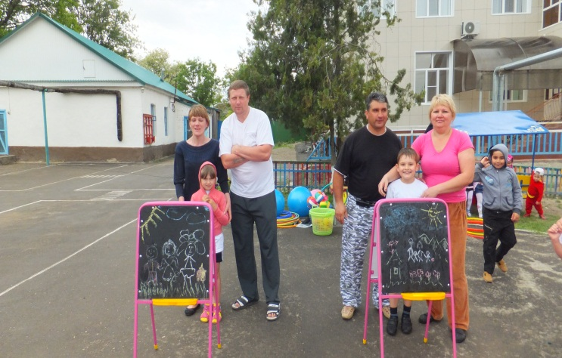 | 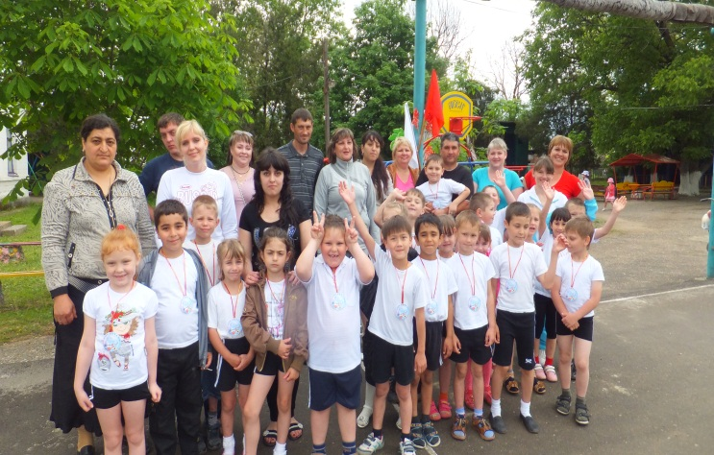
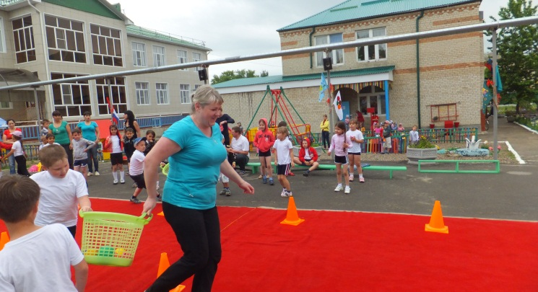 | 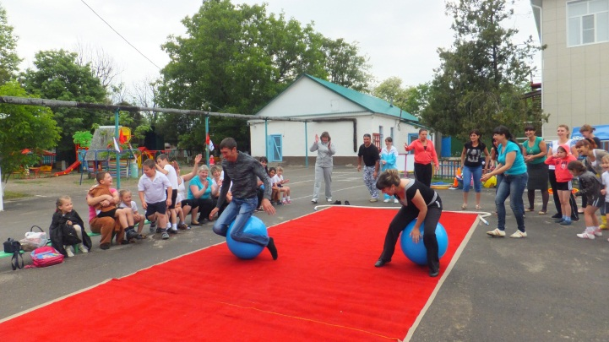
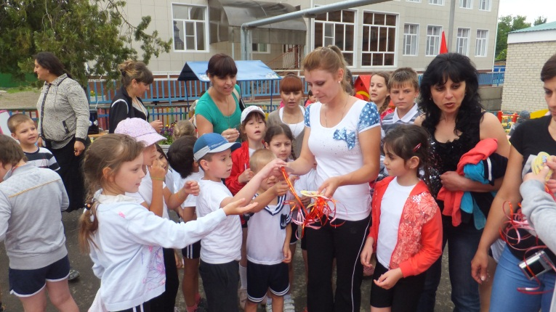 | 